**论文管理系统使用说明加截图示意版**

尊敬的各位老师/同学：

您好！有关论文管理系统的使用提示

开题报告的整个流程

课题申报：学生指定老师或者老师指定到学生，学生指定了老师，需要老师确认；老师指定学生，学生不用也无法申报课题了。

专业负责人审核通过并发布

学生可以提交开题报告，注意要把开题报告电子版作为附件上传

指导老师审核开题报告通过

具体操作步骤截图：

1.请登录系统。

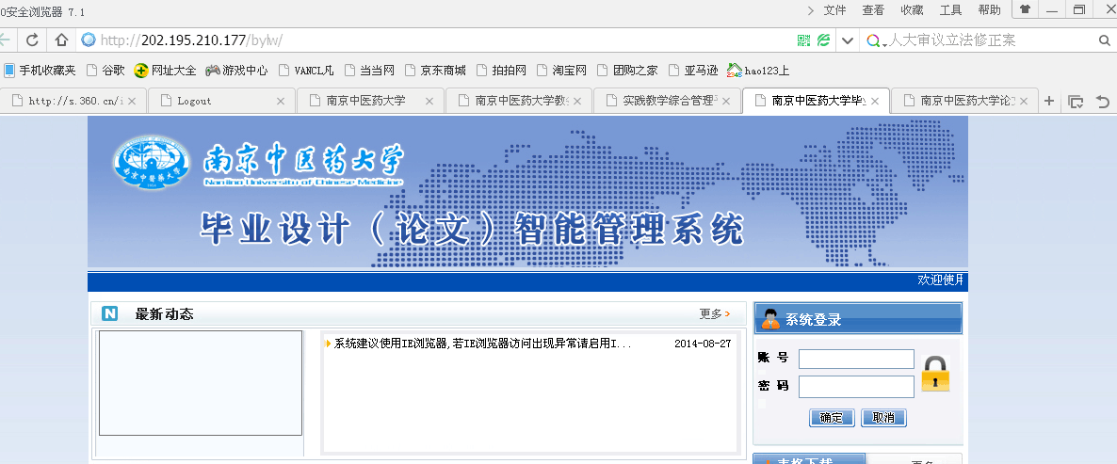

在这里输入您的账号和密码，校内老师的账号和密码为您在教务处登录成绩使用的号，校外的为单独设置的号。

如果页面不显示，

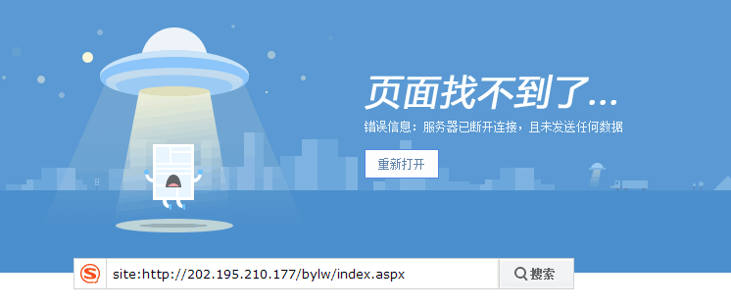

是您的浏览器的问题，请把浏览器调整到兼容模式，或请您更换浏览器，使用IE浏览器或者360浏览器，目前这两种浏览器都可以正常工作。

进入系统以后，请完善您的信息，

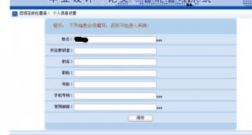

进入系统以后，请点击：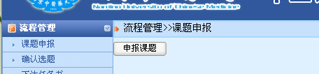

2.您首先点课题申报，申报课题，需要您填一下课题名称，其他项目可以使用下拉菜单，在页面的最下方有"课题选择模式",请您点“指定学生”，下面的三个下拉菜单就会出现学院、专业、班级，然后就会出现学生的姓名，此时您单击学生姓名，点击添加，就可以选中学生了。

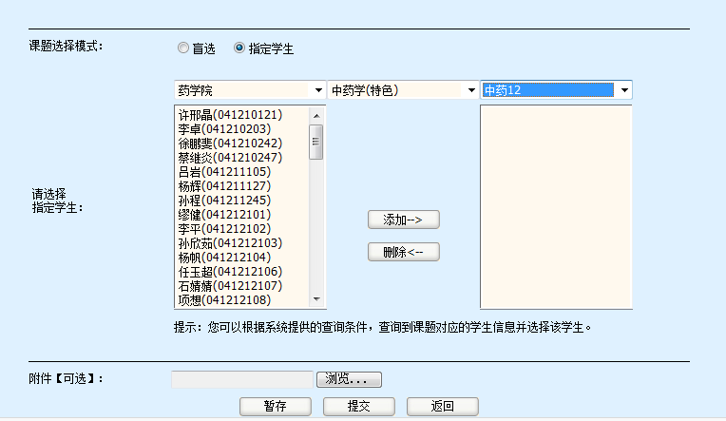

注意：上图的附件可以上传学生的选题审批表。

3.您也可以把这项工作让学生来完成，学生如果自己申报了课题，选择指导老师点击了您，也可以。点击确认学生申报课题。

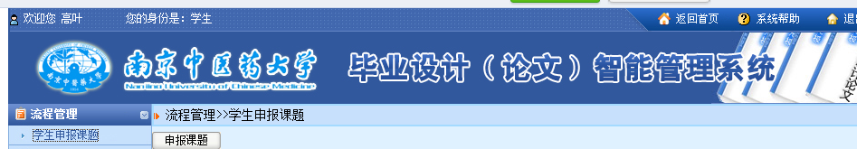

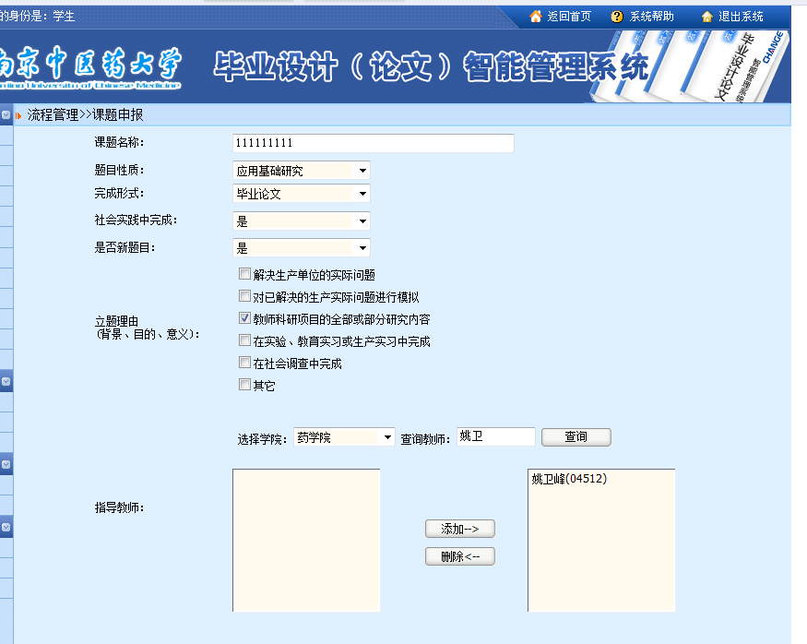

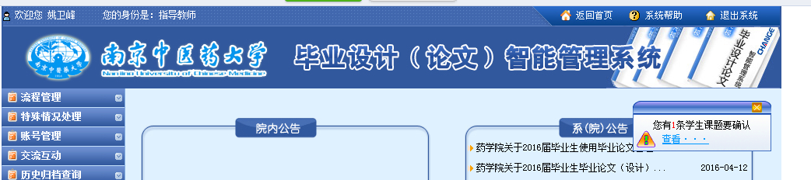

4.以上工作提交了以后，等待专业负责人给您点击审核通过并发布。

5.审核通过以后，学生可以提交开题报告

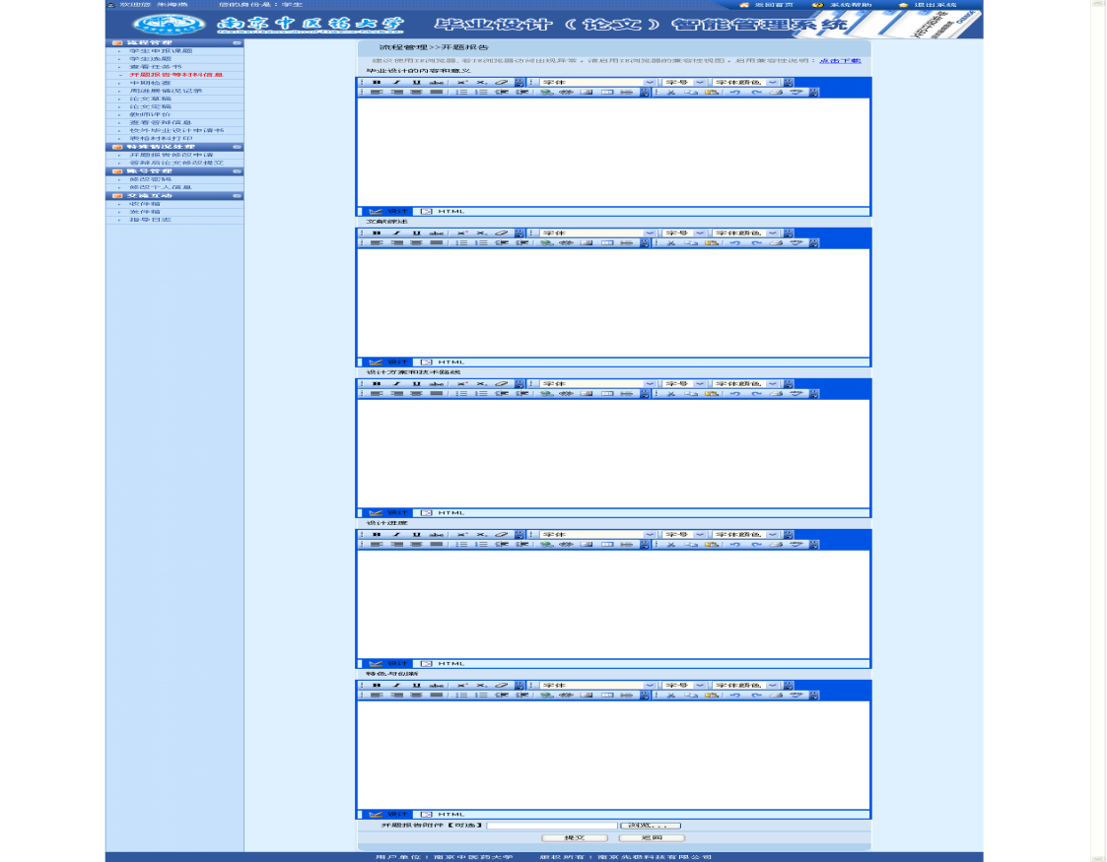

6.指导教师审核开题报告，整个开题流程结束。需要您和学生共同参与。谢谢！

